JavaScript

1. Nhúng file JS.

LT

1. Cách 1:



1. Cách 2

Nếu không muốn sử dụng như trên, có thể tự viết file riêng với đuôi “.js”

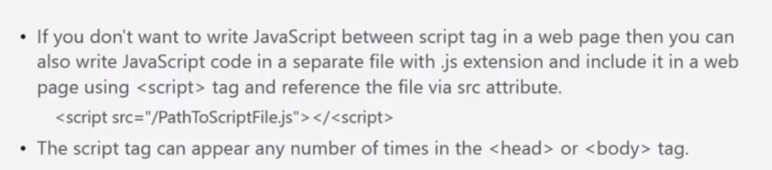

* Trong các dự án nên viết theo dạng file này và nhúng vào.
* Cách nhúng: có 2 vị trí

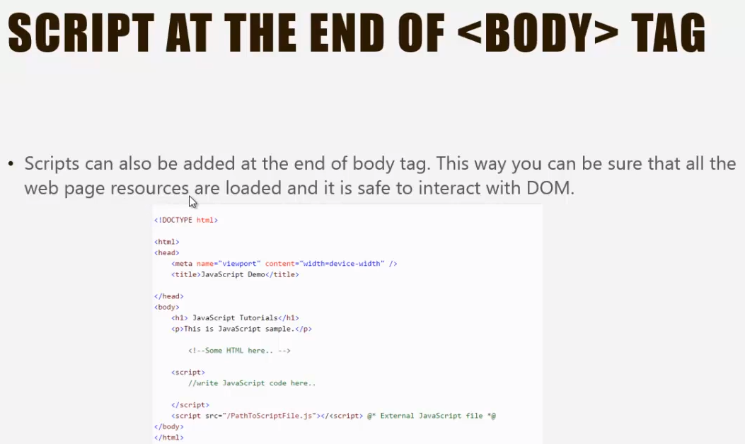

Demo

Cách 1

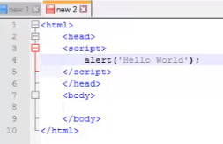

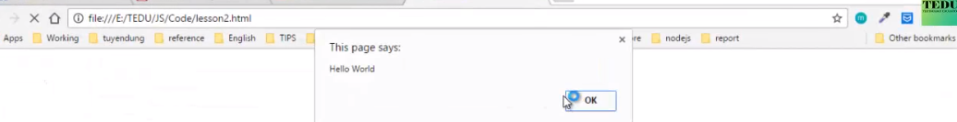

Cách 2

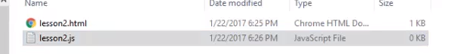

Có thể nhúng file script vào file bên dưới.

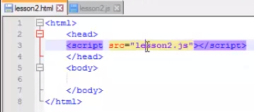

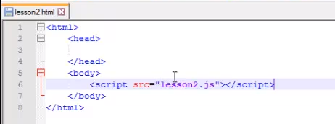

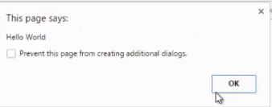 

1. Một số điều cần lưu ý:

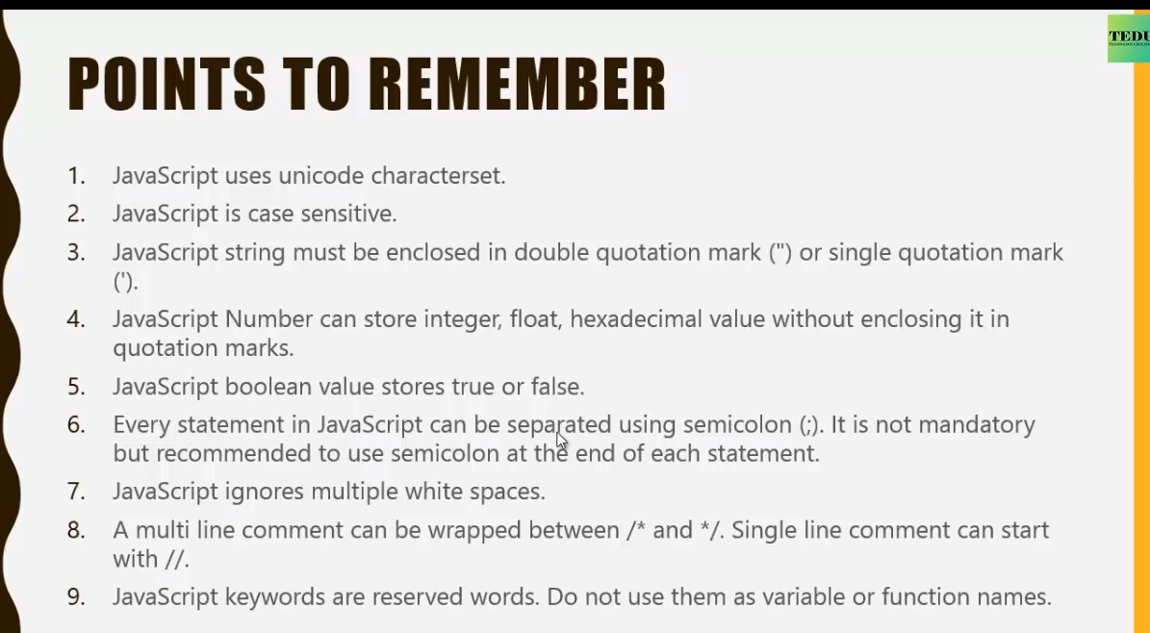

1. 3 loại hiển thị thông báo



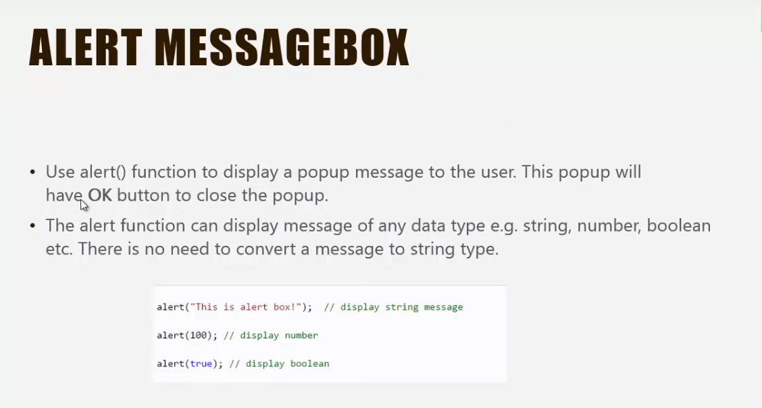

1. Git

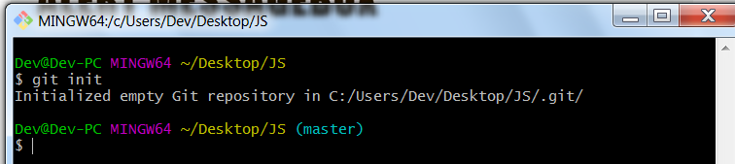

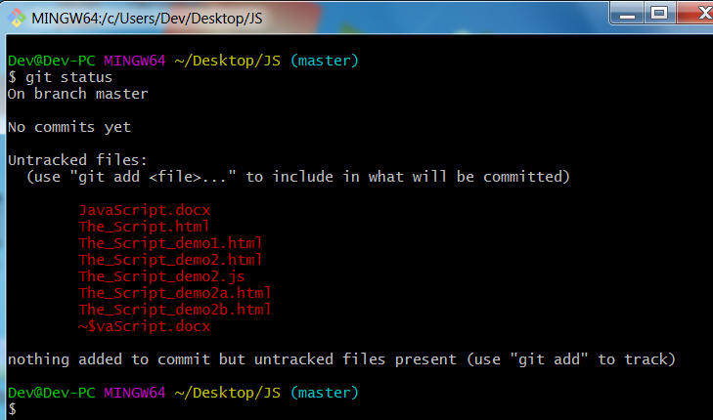

1. Link tham khảo và học tập

https://www.youtube.com/watch?v=6TCnoaNUD9M&list=PLRhlTlpDUWsxVCluXaURF6NA_Q6uTSBFm